Participants
Abirached Robert, Pr émérite, univ. Paris Ouest Nanterre, directeur du théâtre et des spectacles au ministère de la Culture à Paris (1981-1988)
Banu Georges, Pr émérite, univ. Sorbonne Nouvelle Bataillon Michel
Benhamou Anne-Françoise, Pr, THALIM, ENS-Ulm, PSL Biet Christian, Pr, HAR, univ. Paris Ouest Nanterre Bussière Éric, Pr, SIRICE, univ. Paris-Sorbonne Cavaglieri Livia, MCF, univ. de Gênes
Centrès Julien, doctorant, ISOR, univ. Paris 1 Colin Nicole, Pr, Aix-Marseille université Consolini Marco, Pr, univ. Sorbonne-Nouvelle de Baecque Antoine, Pr, SACRe, ENS-Ulm Denizot Marion, MCF HDR, univ. Rennes 2 Desarthe Gérard, metteur en scène, comédien
Fléchet Anaïs, MCF, CHCSC, univ. Versailles Saint-
Sorba Carlotta, Pr, univ. de Padoue
Taillandier-Guittard Inès, Prag, univ. Évry-Val d’Essonne Tasca Catherine, sénatrice des Yvelines, ancienne
ministre
Tosser Grégoire, MCF, univ. Évry-Val d’Essonne Tsikounas Myriam, Pr, CRH-ISOR, univ. Paris 1 Vappereau Marguerite, docteur, HiCSA, univ. Paris 1 Vinuela Ana, MCF, univ. Paris Diderot-Paris 7 Worms Manon, doctorante, univ. Lyon 2
Zamour Françoise, enseignante en études cinématographiques, ENS, Arias-THALIM

Comité scientifique du colloque
Anne-Françoise Benhamou, Christian Biet, Éric Bussière, Marco Consolini, Mara Fazio,
Anaïs Fléchet, Robert Frank, Pascale Goetschel, Philippe Gumplowicz, Dominique Kalifa, Marie-

Patrice Chéreau, metteur en scène de théâtre et d’opéra, acteur, réalisateur, scénariste de cinéma et de télévision, est l’un des artistes majeurs du second XXe siècle et de la première décennie du XXIe. Le colloque Patrice Chéreau en son temps a pour objet de tracer le portrait de ce créateur d’exception, de resituer son œuvre dans le temps d’une vie (scansions, tournants, influences, échanges, amitiés et réseaux), d’en comprendre l’ancrage et la portée dans la séquence culturelle et politique des années 1950-2010. Son ambition est d’analyser la contemporanéité d’une œuvre et de mesurer son extension et sa portée, à la fois française, européenne et internationale. À travers le parcours de Patrice Chéreau, c’est aussi le registre des sensibilités et des émotions, l’histoire des institutions culturelles et des scènes artistiques et les interprétations contemporaines qui seront

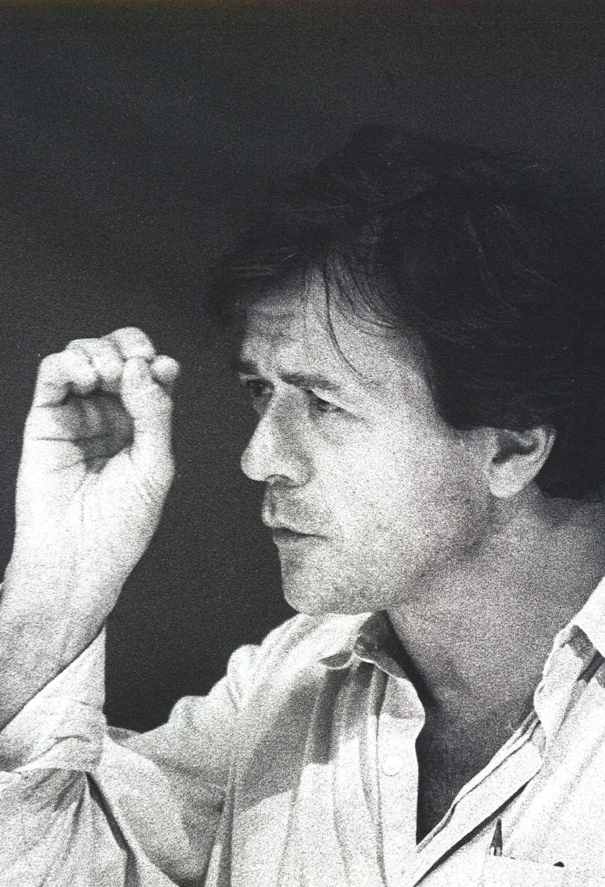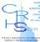Quentin-en-Yvelines
PATRICE CHÉREAU
colloque international
Paris 17-19 novembre 2016
en son temps
http://histoire-sociale.univ-paris1.fr/ https://www.univ-paris1.fr/unites-de-recherche/isor/ http://sirice.univ-paris1.fr/
http://chereau-en-son-temps.eklablog.com/
Frank Robert, Pr émérite, SIRICE, univ. Paris 1 Gaudy René, critique théâtral, écrivain
Gauthier Brigitte, Pr, SLAM, univ. Évry-Val-d’Essonne Goetschel Pascale, MCF HDR, CHS, univ. Paris 1 Helbo André, Pr, ReSIC, université libre de Bruxelles Houplain Béatrice, comédienne, metteur en scène
et enseignante
Conception/réalisation©Sylvie Le Dantec/CHS du XXe siècle/CNRS-Université Paris 1 Panthéon-Sorbonne/2016//
Jost François, Pr, univ. Sorbonne Nouvelle Kalifa Dominique, Pr, univ. Paris 1
Lericq Mathieu, doctorant, Aix-Marseille université Lévy Marie-Françoise, CR, CNRS, SIRICE
Linarès Serge, Pr, CHCSC, univ. Versailles Saint- Quentin-en-Yvelines
Locatelli Stefano, MCF, univ. de Rome La Sapienza Marès Antoine, Pr, SIRICE, univ. Paris 1
Mervant-Roux Marie-Madeleine, DR émérite, CNRS, THALIM
Noël Jean-Sébastien, MCF, univ. La Rochelle Orecchia Donatella, MCF, univ. de Rome Tor Vergata Ory Pascal, Pr, CHS, univ. Paris 1
Petit Élise, musicologue, univ. Paris-Est Marne-la- Vallée
Picard François, Pr, univ. Paris-Sorbonne
Piencikowski Robert, Pr émérite, Fondation Paul Sacher Ranzini Paola, Pr, univ. Avignon
Rapoport Michel, Pr honoraire, univ. Paris-Est Créteil Renaut Aurore, MCF, CREM, univ. de Lorraine
Rioual Quentin, doctorant, univ. Paris-Ouest Nanterre Sicard Marie-Noëlle, professeur émérite, univ. Versailles
Saint-Quentin-en-Yvelines
Silhouette Marielle, Pr, HAR, univ. Paris Ouest-Nanterre
Françoise Lévy, Antoine Marès, Marie-Madeleine Mervant-Roux, Jean-Claude Yon, Jürgen E. Müller, Pascal Ory, Marie-Noëlle Sicard, Myriam Tsikounas, Roland van der Hoeven, Marguerite Vappereau, Françoise Zamour

Comité d’organisation
Anaïs Fléchet, Pascale Goetschel,
Marie-Françoise Lévy, Marie-Noëlle Sicard, Myriam Tsikounas, Marguerite Vappereau

Coordination scientifique
Sylvie Le Dantec

Secrétariat administratif
Thérèse Lortolary

sur le blog Chereau-en-son-temps.eklablog.fr

DÉTAIL DES MANIFESTATIONS CULTURELLES, PROGRAMME, RÉSUMÉS DES COMMUNICATIONS, BIO-BIBLIOGRAPHIES DES
INTERVENANTS, LIENS VERS LES PARTENAIRES, EXPOSITION, LIVRE…

explorés.

LIEUX DU COLLOQUE
inscription obligatoire avant le 1er novembre 2016 (vigipirate)
à l’adresse : chereau.ensontemps@gmail.com

jeudi 17 novembre 2016 Maison de la Recherche 28 rue Serpente • Paris 6e métro lignes 4 et 10 – station Odéon
RER B – station Saint-Michel Notre-Dame

vendredi 18 novembre 2016 Institut national d’histoire de l’art 2 rue Vivienne • Paris 2e
métro lignes 1 et 7 – station Palais-Royal-Musée du Louvre ; ligne 3 – station Bourse ; lignes 7 et 14– station Pyramides

samedi 19 novembre 2016 Université Paris 1 Panthéon-Sorbonne 12, place du Panthéon • Paris 5e
RER B – station Luxembourg

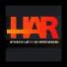
contact : chereau.ensontemps@gmail.com

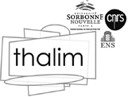
c
Patrice Chéreau en répétition de Le Temps et la Chambre de Botho Strauss, Théâtre de l’Odéon, 1991.
© Photo Josep Ros Ribas.

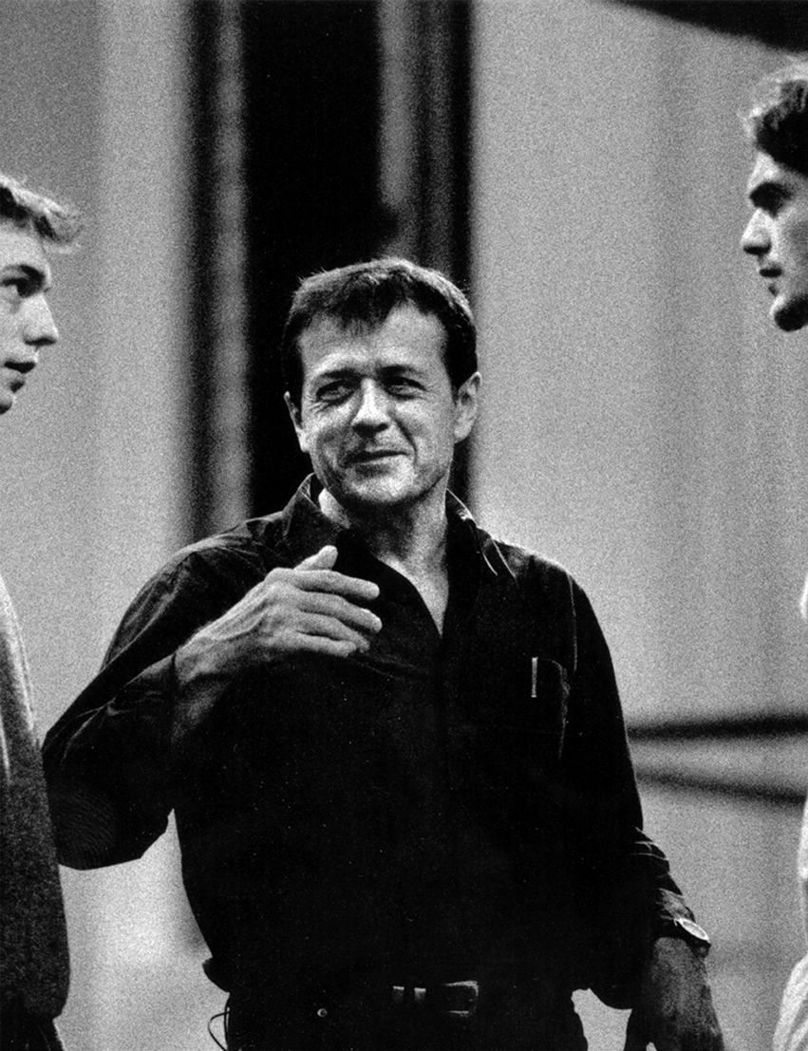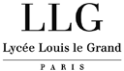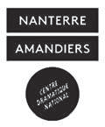jeudi 17 novembre 2016

m Photographie du travail sur Richard III
avec les élèves du Conservatoire. 1998.
© Josep Ros Ribas.
Tous nos remerciements à Josep Ros Ribas et à l’Odéon-Théâtre de l’Europe
pour les deux photographies illustrant le programme.
Nous remercions : les archives départementales des Hauts-de-Seine, les archives muni- cipales de Nancy et d’Aubervilliers et celles du Théâtre de La Commune, les Archives na- tionales, la Bibliothèque nationale de France et le département des Arts du spectacle de la Bibliothèque nationale de France, le Centre d’Histoire des Arts et des Représentations (université Paris Ouest-Nanterre), le Centre d’histoire culturelle des sociétés contem- poraines, le Centre d’histoire sociale (CNRS/université Paris 1 Panthéon-Sorbonne), le Centre d’Histoire du XIXe siècle-ISOR (université Paris 1 Panthéon-Sorbonne/université Paris-Sorbonne), le Centre Sorbonne-Identités, Relations Internationales et Civilisations de l’Europe (CNRS/université Paris 1 Panthéon-Sorbonne/université Paris-Sorbonne), le centre Théorie et histoire des arts et des littératures de la modernité (CNRS/ENS- ULM Paris 3), la Cinémathèque française, l’IMEC, l’Ina et l’InaTHEQUE, le laboratoire Synergies, Langues, Arts, Musique (université d’Évry-Val-d’Essonne), l’Odéon-Théâtre de l’Europe.

Lycée Louis-le-Grand Patrice Chéreau à l’œuvre. Années de jeunesse, 1959-1968
Table ronde le 7 novembre à 18 heures Exposition du 8 novembre au 11 décembre 123, rue Saint-Jacques, 75 005 Paris
tél. 01 44 32 82 00
ouvert aux publics les samedi et dimanche entrée libre : 14 heures-17 heures 30
La Cinémathèque française Rétrospective des films de Patrice Chéreau 16 novembre-7 décembre
51, rue de Bercy, 75012 Paris
tél. 01 71 19 33 33
www.cinematheque.fr
métro ligne 14 – station Bercy
19 novembre
de 15 à 18 h 30 : projection du film
Ceux qui m’aiment prendront le train
suivie d’une table ronde
Patrice Chéreau, affinités électives
avec Éric Gautier, Richard Peduzzi, Vincent Perez, Danièle Thompson, Pierre Trividic et Valeria Bruni Tedeschi
Les Bibliothèques de l’Odéon
Patrice Chéreau à l’œuvre Lundi 21 novembre à 20 heures Odéon-Théâtre de l’Europe
Place de l’Odéon, 75006 Paris
métro lignes 4 et 10 – station Odéon
tél. 01 44 85 40 40 / www.theatre-odeon.eu Tarifs de 6 € à 10 €
ouverture de location le 7 septembre
Théâtre Nanterre-Amandiers
Patrice Chéreau et les nouvelles théâtralités
Samedi 3 décembre • de 14 à 18 heures
7, avenue Pablo Picasso, 92000 Nanterre
tél. 01 46 14 70 70
www.nanterre-amandiers.com
RER A – station Nanterre-Préfecture entrée libre
9 h-9 h 15 Ouverture institutionnelle
par Georges Haddad, président de l’université Paris1 Panthéon Sorbonne
et Barthélémy Jobert, président de l’université Paris Sorbonne

9 h 15-9 h 30 Introduction par Pascale Goetschel, Marie-Françoise Lévy et Myriam Tsikounas Diffusion de l’entretien avec Patrice Chéreau réalisé par Moussa Abadi le 23 juin 1966

Itinéraires esthétique et politique
9 h 30-11 h 30 LES DÉBUTS, LE THÉÂTRE PUBLIC
présidence • Robert Abirached
Anne-Françoise Benhamou, Chéreau, Brecht et Althusser (1964-1965)
René Gaudy, Génération Patrice Chéreau, rupture ou intégration
Pascale Goetschel, Chéreau à Sartrouville (1966-1969): le parti pris du théâtre
Marion Denizot, Patrice Chéreau, les institutions et le service public : les contradictions d’un homme de conviction
11 h 30-13 h table ronde EXPÉRIEnCES ITALIEnnES
présidence • Carlotta Sorba
Paola Ranzini, Questions de répertoire. Les mises en scène de Patrice Chéreau en Italie (1969-1972)
Marie-Françoise Lévy, Entre la France et l’Italie : Patrice Chéreau et la création de Richard II
(janvier - février 1970)
Livia Cavaglieri, Stefano Locatelli, Donatella Orecchia (Ormete), La mémoire du théâtre : voix et témoignages du passage de Patrice Chéreau au Piccolo Teatro
14 h 30-16 h 15 RETOURS D’ITALIE
présidence • Myriam Tsikounas
Michel Bataillon, « Il s’agit de beauté toute crue »
Julien Centrès, Quand Chéreau écrit l’Histoire : Toller une expérience singulière
François Jost, Le Compagnon, premier film de Chéreau ?
16 h 15-17 h 30 table ronde LE MOMEnT nAnTERRE
présidence • Christian Biet
Catherine Tasca
Gérard Desarthe, Hamlet à Nanterre (sous réserve) Béatrice Houplain, L’école des comédiens de Nanterre
Extraits de Dans la Solitude des champs de coton, Combat de nègre et de chiens, Hamlet

17 novembre
18 h 30 : visite de l’exposition
Patrice Chéreau à l’œuvre. Années de jeunesse
Lycée Louis-le-Grand

123, rue Saint-Jacques
75 005 Paris

vendredi 18 novembre 2016

Chéreau au travail
9 h -12 h20 LE TRAVAIL SUR LES œUVRES
présidence • Marco Consolini
Georges Banu, Chéreau ou la vocation de leader
Aurore Renaut, Les Trois Mousquetaires
antichambre de La Reine Margot
Antoine de Baecque, Chéreau dans l’histoire ? Filmer la violence dans La Reine Margot
Marguerite Vappereau, « Vous m’avez interprété, pas trahi. » Les Paravents de Jean Genet mise en scène par Patrice Chéreau
au Théâtre Amandiers-Nanterre (1983)
Serge Linarès, Spectacles de La Douleur : Chéreau interprète de Duras
Quentin Rioual, Patrice Chéreau dans le temps norvégien du théâtre français au début du XXIe siècle
Grégoire Tosser, Inès Taillandier-Guittard,
« Schweig, und tanze ! » : énigmes
et contradictions dans la scène finale d’Elektra de Strauss
12 h 20-12 h35 Patrice Chéreau, directeur d’acteurs
(film de montage, Ina/Myriam Tsikounas)
13h50-15 h 30 LES œUVRES AU PRÉSEnT
présidence • Pascal Ory
Françoise Zamour, Les princes et les dieux, l’incarnation du pouvoir, du Ring à La Reine Margot
Mathieu Lericq, Des Corps clandestins. Le présent comme symptôme à partir de L’Homme blessé de Patrice Chéreau (1983)
Brigitte Gauthier, « Les intimités électives de Patrice Chéreau » : un cinéma engagé de l’analyse des mœurs contemporaines
Manon Worms, Phèdre : ensanglanter Racine
15h 50-17 h30 L’UnIVERS DU CRÉATEUR
présidence : Dominique Kalifa
Marie-Madeleine Mervant-Roux, 1973-1983 (de La Dispute à Combat de nègre
et de chiens). Comment réinventer une scène parlante ?
François Picard, D’Appia à Chéreau, la lumière comme élément expressif
Marie-Noële Sicard, Le Louvre, le théâtre, la peinture
Anaïs Fléchet et Jean-Sébastien Noël, Chéreau Sound scape, la construction des paysages sonores de Patrice Chéreau

samedi 19 novembre 2016

Chéreau au travail
manifestations culturelles
(suite)
9 h-11 h 15
table ronde
L’EXPÉRIEnCE ALLEMAnDE
présidence • Robert Frank
Robert Piencikowski, « Cross over the Ring ! » La rencontre Boulez- Chéreau à Bayreuth
Marielle Silhouette, La réception de Chéreau en Allemagne
Élise Petit, Patrice Chéreau, Pierre Boulez : parcours d’un Ring (1976-1980)
Nicole Colin, Patrice Chéreau – passeur du théâtre allemand en France

11 h 15-12 h 45
CIRCULATIOnS :
TEMPS, GEnRES, ESPACES
présidence • Éric Bussière
Antoine Marès, D’une incarcération au bagne : l’itinéraire tchèque de Patrice Chéreau
André Helbo, Chéreau et les contextes binationaux de production
Michel Rapoport, La « fortune » britannique de Patrice Chéreau
Ana Vinuela, Intimité (Intimacy). Un film d’auteur français en anglais

12 h 45 -13 h 15
Conclusion
par Anne-Françoise Benhamou

